Титов Артём Александрович

Б01-306

1) LRU (Least Recently Used) — политика замещения, которая вытесняет данные, использовавшиеся наиболее давно, чтобы освободить место для новых.

SHIP (Signature-based Hit Predictor) — политика замещения, которая вытесняет данные на основе предсказания их будущей востребованности анализируя историю обращений.

SPP (Signature Path Prefetcher) — это аппаратный префетчер, который предсказывает будущие обращения к памяти, анализируя шаблоны доступа и их последовательности.

2) 456.hmmer-191B.champsimtrace.xz - трасса поиска генетических последовательностей. Интенсивные вычисления с умеренной нагрузкой на память.

470.lbm-1274B.champsimtrace.xz — трасса моделирования течения жидкостей. Высокая нагрузка на память и кэш-память.

625.x264_s-12B.champsimtrace.xz - трасса кодирования видео. Интенсивные вычисления с умеренной нагрузкой на память.

3)

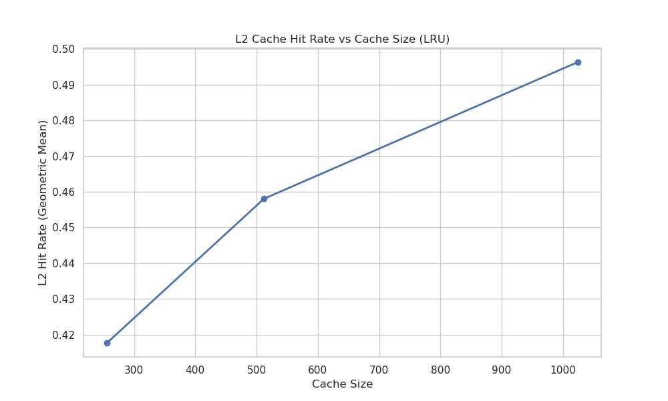

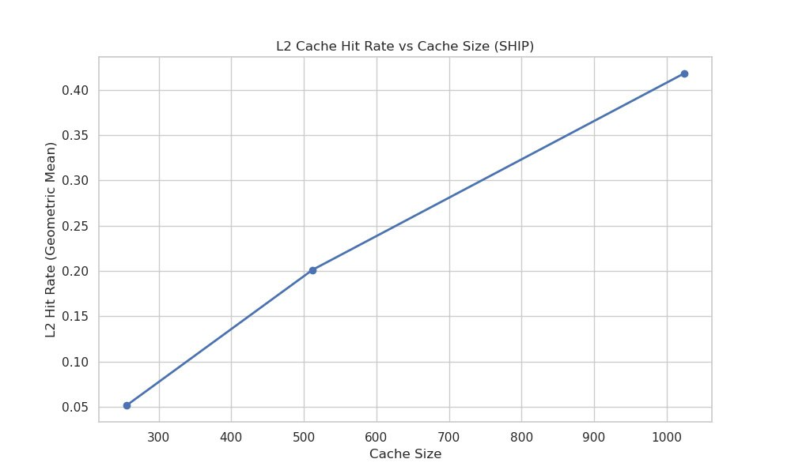

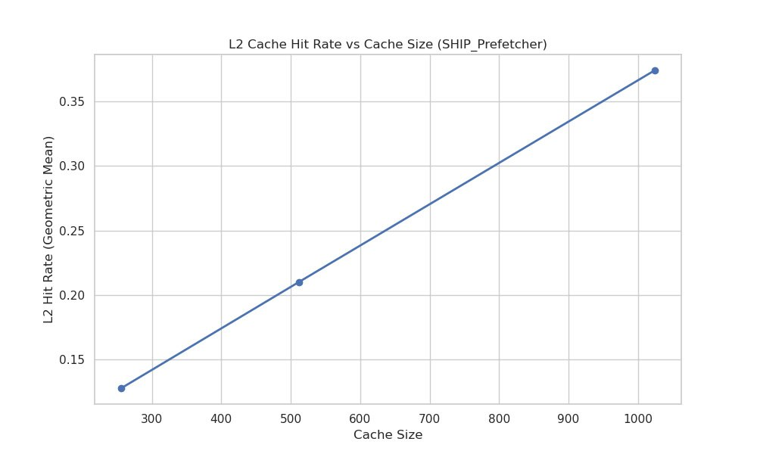

4)

1. Смена политики замещения с LRU на SHIP ухудшила результаты на 51.08%

LRU средний Hit Rate: 0.4574

SHIP средний Hit Rate: 0.2238

2. Включение префетчера дало прирост Hit_Rate на 6.06%

SHIP средний Hit Rate: 0.2238

SHIP с префетчером средний Hit Rate: 0.2373

3. Для LRU достаточный размер кэша 256, т.к при увеличении в 2 раза прирост Hit Rate < 10% (прирост 9.65%).

LRU: при увеличении с 256 до 512 прирост 9.65%

Hit Rate при 256: 0.4177

Hit Rate при 512: 0.4581

LRU: при увеличении с 512 до 1024 прирост 8.35%

Hit Rate при 512: 0.4581

Hit Rate при 1024: 0.4963

Для SHIP достаточный размер кэша превышает 1024 (выходит за предел исследования), т.к увеличение размера с 512 до 1024 даёт прирост Hit Rate 107.73%.

SHIP: при увеличении с 256 до 512 прирост 288.89%

Hit Rate при 256: 0.0518

Hit Rate при 512: 0.2013

SHIP: при увеличении с 512 до 1024 прирост 107.73%

Hit Rate при 512: 0.2013

Hit Rate при 1024: 0.4182

Для SHIP_Prefetcher достаточный размер кэша превышает 1024 (выходит за предел исследования), т.к увеличение размера с 512 до 1024 даёт прирост Hit Rate 78.09%.

SHIP_Prefetcher: при увеличении с 256 до 512 прирост 64.53%

Hit Rate при 256: 0.1277

Hit Rate при 512: 0.2101

SHIP_Prefetcher: при увеличении с 512 до 1024 прирост 78.09%

Hit Rate при 512: 0.2101

Hit Rate при 1024: 0.3741

4. На малом размере кэша больше проявляются улучшения Hit Rate.

LRU vs SHIP при размере 256: улучшение на 706.37%

LRU Hit Rate: 0.4177

SHIP Hit Rate: 0.0518

LRU vs SHIP при размере 1024: улучшение на 18.68%

LRU Hit Rate: 0.4963

SHIP Hit Rate: 0.4182

LRU vs SHIP_Prefetcher при размере 256: улучшение на 227.09%

LRU Hit Rate: 0.4177

SHIP_Prefetcher Hit Rate: 0.1277

LRU vs SHIP_Prefetcher при размере 1024: улучшение на 32.67%

LRU Hit Rate: 0.4963

SHIP_Prefetcher Hit Rate: 0.3741

5. Выгоднее увеличивать set.

LRU: 512 set, 16 way хуже 1024 set, 8 way на 0.10%

512 set, 16 way Hit Rate: 0.5050

1024 set, 8 way Hit Rate: 0.5054

SHIP: 512 set, 16 way хуже 1024 set, 8 way на 17.39%

512 set, 16 way Hit Rate: 0.3220

1024 set, 8 way Hit Rate: 0.3897

SHIP_Prefetcher: 512 set, 16 way хуже 1024 set, 8 way на 11.88%

512 set, 16 way Hit Rate: 0.3669

1024 set, 8 way Hit Rate: 0.4164